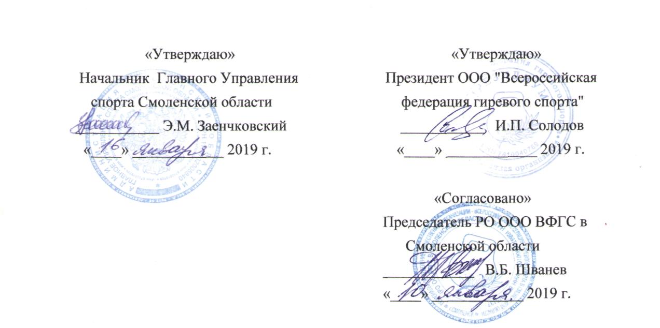

**РЕГЛАМЕНТ**

**проведения первенства России по гиревому спорту**

**среди юниоров и юниорок**



**г. Смоленск**

**2019 г.**

**I. Общие положения.**

Соревнования проводятся в соответствии с Единым календарным планом межрегиональных, всероссийских и международных физкультурных мероприятий, и спортивных мероприятий Министерства спорта Российской Федерации на 2019 г. (№ СМ в ЕКП 33091).

Соревнования личные, с подведением командного зачета и проводятся с целью:

- пропаганды и развития гиревого спорта в Российской Федерации;

- повышения спортивного мастерства участников соревнований;

- отбора сильнейших спортсменов для участия в международных соревнованиях.

**II. Место и сроки проведения.**

Место проведения: Смоленская область, г. Смоленск, СК СГАФКСТ, проспект Гагарина 23. Схема проезда до СГАФКСТ в приложении №1.

Соревнования проводятся: 20-24 марта 2019 г.

День приезда и прохождение мандатной комиссии: 20 марта 2019 г.

**III. Руководство проведением соревнований.**

Общее руководство подготовкой и проведением соревнований осуществляется Министерством спорта Российской Федерации, Главным Управлением спорта Смоленской области, а также ООО «Всероссийская федерация гиревого спорта». Непосредственное проведение соревнований возлагается на главную судейскую коллегию, утвержденную Коллегией судей ООО «Всероссийская федерация гиревого спорта» и РО ООО «Всероссийская федерация гиревого спорта» в Смоленской области.

Главный судья – Сергеев С.В. (ВК, Смоленская область)

Главный секретарь – Яковлев Е.А. (ВК, Ярославская область)

**IV. Требования к участникам и условия их допуска.**

В спортивных соревнованиях участвуют сильнейшие спортсмены и сборные команды субъектов Российской Федерации. От одного субъекта Российской Федерации может быть заявлена только одна спортивная сборная команда. Состав команды: 1 представитель, 20 спортсменов, 1 тренер, 1 судья. Разрешается выставлять произвольное количество участников в любых весовых категориях. Участники должны иметь квалификацию не ниже 1 спортивного разряда и допуск врача. К участию в личных видах программы спортивных соревнований допускаются спортсмены: юниоры и юниорки 1997 – 2000 г.р.

В соответствии с частью 2.1 статьи 16 Федерального закона от 4 декабря 2007 г. № 329-ФЗ «О физической культуре и спорте в Российской Федерации» и приказом Минспорта России от 23 мая 2014 г. № 346, нормы, устанавливающие ограничения перехода (условия перехода) отдельных категорий спортсменов, тренеров в другие спортивные клубы или иные физкультурно-спортивные организации утверждены Президиумом Всероссийской федерации гиревого спорта (от 28 ноября 2015 г.).

**V. Программа соревнований.**

**20 марта** - день приезда

- 12.00 - 17.00 - мандатная комиссия и размещение участников соревнований;

- 15.00 - 19.00 - тренировка участников;

- 19:30 - совещание представителей и судей.

**21 марта**

- 7.00 - 8.00 - взвешивание участников группы «Б» толчка по длинному циклу в весовых категориях: 63 кг, 68 кг, 73 кг, 85 кг, свыше 85 кг, участниц в рывке в весовых категориях: 63 кг и свыше 63 кг.

- 10:00 - выступление участников группы «Б» в толчке по длинному циклу всех весовых категорий и участниц группы «Б» в рывке всех весовых категорий;

- 12.00 - 13.00 - взвешивание участников группы «А» толчка по длинному циклу в весовых категориях: 63кг, 68кг, 73кг, 85кг, свыше 85 кг, участниц в рывке в весовых категориях: 63кг и свыше 63 кг.

- 14:00 - парад открытия соревнований;

- 15:00 - выступление участников группы «А» в толчке по длинному циклу всех весовых категорий (награждение сразу после каждого выступления весовой категории группы «А»);

- 16:30 - выступление участниц группы «А» в рывке всех весовых категорий (награждение сразу после каждого выступления весовой категории группы «А»);

- 17:00 - эстафета в толчке по длинному циклу;

- 17.30 - совещание представителей и судей.

**22 марта**

- 7:00 - 8:00 - взвешивание участников группы «Б» классического двоеборья в весовых категориях: 63 кг, 68 кг, 73 кг;

- 10:00 - выступление участников группы «Б» классического двоеборья в весовых категориях: 63 кг, 68 кг, 73 кг;

- 12:00 - 13:00 - взвешивание участников группы «А» классического двоеборья в весовых категориях: 63 кг, 68 кг, 73 кг;

- 15:00 - выступление участников группы «А» классического двоеборья в весовых категориях: 63 кг, 68 кг, 73 кг;

- 16:00 - награждение победителей и призеров;

- 16:30 - подведение итогов.

**23 марта**

- 7:00 - 8:00 - взвешивание участников классического двоеборья в весовых категориях: 85 кг и свыше 85 кг, участниц в толчке по длинному циклу в весовых категориях: 63 кг и свыше 63 кг;

- 10:00 - выступление участников классического двоеборья в весовых категориях: 85 кг и свыше 85 кг, участниц в толчке по длинному циклу в весовых категориях: 63 кг и свыше 63 кг;

- 13:00 - эстафета (классический толчок);

- 13:30 - награждение победителей и призеров;

- 14:00 - подведение итогов, выдача итоговых протоколов;

- 15:00- тренерский семинар ВФГС.

**24 марта** - тренерский семинар ВФГС.

- отъезд участников соревнований.

**VI. Условия подведения итогов.**

В личных видах программы спортивных соревнований победители, в каждой весовой категории определяется в соответствии с правилами соревнований. При одинаковом количестве подъемов у нескольких спортсменов преимущество в порядке убывания получает:

* участник, имеющий меньший собственный вес до выступления;
* участник, имеющий меньший собственный вес после выступления;
* участник, выступающий по жеребьевке впереди соперника.

Командный зачет среди субъектов Российской Федерации определяется по наибольшей сумме очков, набранных участниками соревнований (5 ДЦ, 5 ДВ, 2 результата у женщин) - следующим образом: 1 место - 20 очков, 2 место - 18 очков, 3 место - 16 очков, 4 место 15 -очков, последующие места на 1 очко меньше.

**VII. Награждение победителей и призеров.**

Победители и призеры в личных видах программы спортивных соревнований, награждаются медалями и дипломами соответствующих степеней Министерства спорта Российской Федерации.

Тренеры спортсменов – победителей в личных видах программы спортивного соревнования, награждаются дипломами Минспорта России.

Спортивные сборные команды субъектов Российской Федерации - победители и призеры командного зачета награждается кубками Минспорта России.

Спортивные сборные команды субъектов Российской Федерации - победители и призеры в эстафетах награждаются кубками, медалями и дипломами соответствующих степеней Всероссийской федерации гиревого спорта.

**VIII. Условия финансирования.**

Расходы по проведению соревнований (согласно смете расходов) несут: Министерство спорта Российской Федерации, Региональное отделение Общероссийской общественной организации «Всероссийская федерация гиревого спорта» в Смоленской области.

Расходы по командированию участников соревнований (проезд к месту соревнований и обратно, суточные в пути, проживание и питание в дни соревнований) несут командирующие организации.

**IX. Обеспечение безопасности участников и зрителей.**

В целях обеспечения безопасности участников и зрителей, спортивные мероприятия разрешается проводить на спортивных сооружениях, принятых к эксплуатации государственными комиссиями и при условии наличия актов технического обследования готовности спортивного сооружения, паспорта безопасности объекта и сертификата соответствия спортивного объекта, для проведения спортивных и физкультурно-массовых мероприятий, при условии включения во Всероссийский реестр объектов спорта. Спортивные объекты должны соответствовать всем требованиям и правилам соревнований по видам спорта, наличие спортивного оборудования и инвентаря должно соответствовать стандартам.

**X. Страхование участников.**

Участие в соревнованиях осуществляется только при наличии договора (оригинала) о страховании: несчастного случая, жизни, здоровья участников соревнования, который предоставляется в мандатную комиссию на каждого участника.

Страхование участников соревнований осуществляется за счет командирующих организаций. Страхование может быть, производиться как за счет бюджетных, так и внебюджетных средств, в рамках действующего законодательства Российской Федерации и субъектов РФ.

**XI. Размещение участников.**

Гостиница "АРЕНА" г. Смоленск, Кирова ул., 42 а (на территории Смоленской Государственной Академии физической культуры, спорта и туризма)

Стоимость одного места в сутки:

Эконом двух/трех/четырех местное размещение – 750 руб.;

Стандарт комфорт двухместное размещение – 1000 руб.

Ответственный за проживание, Михалев Александр Михайлович +(7951)7009195

Эл. адрес для бронирования проживания: [giri-junior2019@rambler.ru](mailto:giri-junior2019@rambler.ru)

Образец заявки для проживания в приложении № 2

**XII. Заявки на участие.**

Предварительная заявка, содержащая информацию о составе сборной команды (с обязательным указанием весовых категорий и дисциплин), участвующей в Первенстве России, согласованная с руководителем органа исполнительной власти субъекта Российской Федерации в области физической культуры и спорта, направляется до 16 марта 2019 г. по электронным почтам: ispolcom-vfgs@yandex.ru и vfgs-shvanev@yandex.ru

***Без предварительных заявок команды или участники к соревнованиям допускаться не будут.***

В день приезда в мандатную комиссию подаются следующие документы: заявка на участие в спортивном соревновании, подписанная руководителем органа исполнительной власти субъекта Российской Федерации в области физической культуры и спорта с отметкой «Допущен» напротив каждой фамилии спортсмена с подписью врача по лечебной физической культуре или врача по спортивной медицине и заверенной личной печатью, при наличии подписи с расшифровкой ФИО врача в конце заявки, заверенной печатью допустившей спортсмена медицинской организации, имеющей лицензию на осуществление медицинской деятельности, перечень работ и услуг, которой включает лечебную физкультуру и спортивную медицину (возможна медицинская справка о допуске к соревнованиям, подписанная врачом по лечебной физкультуре или врачом по спортивной медицине и заверенная печатью медицинской организации, отвечающей вышеуказанным требованиям), представляется в 1 экземпляре, паспорт гражданина Российской Федерации (документ о временной регистрации), полис страхования жизни и здоровья от несчастных случаев (оригинал), карточка участника.

Для получения официального вызова от Министерства спорта Российской Федерации (ФГБУ ФЦПСР) необходимо направить запрос по электронной почте [secretaryvfgs@yandex.ru](mailto:secretaryvfgs@yandex.ru). до 26.02.2018 г. в произвольной форме.

**XIII. Стартовые взносы.**

В соответствии с решением Президиума ООО «ВФГС» (от 23.09.2016 г., г. Алушта) установлены следующие стартовые взносы для участия в соревнованиях (в каждой дисциплине):

а) для аккредитованных региональных отделений и федераций, оплативших годовой взнос – 1 300 рублей;

б) для аккредитованных региональных отделений и федераций, не оплативших годовой взнос – 2 600 рублей;

в) для неаккредитованных региональных отделений – 3 900 рублей.

Взнос за участие в эстафете 750 руб. с каждого участника.

Банковские реквизиты:

Получатель платежа: Общероссийская общественная организация «Всероссийская федерация гиревого спорта»  
Р/счет: 40703810710630002833  
ИНН: **7610040769**  
КПП: 470501001  
ОГРН: 1027600004530  
ОКАТО: 41218844001  
Банк получателя: Филиал № 7806 ВТБ 24 (ПАО)  
Кор.счет: **30101810240300000707**  
В СЕВЕРО-ЗАПАДНОЕ ГУ БАНКА РОССИИ  
БИК: **044030707**

Приложение № 1

**СХЕМА ПРОЕЗДА**

От Ж/д вокзала до гостиницы "Арена" следуют маршрутки № 40, 41 остановка Академспорт

От автовокзала маршрутка № 40 остановка академспорт

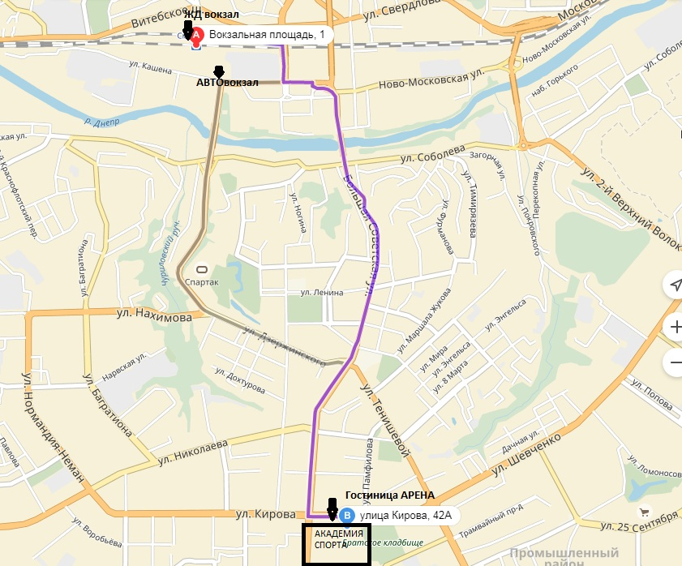

Гостиница "АРЕНА" г. Смоленск, Кирова ул., 42 а (на территории Смоленской государственной академии физической культуры, спорта и туризма)

Номера такси Смоленск:

Такси Таксишка 8(4812) 20-20-20

Такси Мото-Мото 40-40-40

Желтое такси 300-000

Любимое такси 411-411

Приложение № 2

Заявка на проживание

от команды _________________

|  |  |  |  |  |
| --- | --- | --- | --- | --- |
| № | ФИО спортсмена | Дата рождения | Паспорт (Серия и номер, кем и когда выдан) | Место жительства |
| 1 |  |  |  |  |

Приезд и поселение планируется (дата,время)

Отъезд – (дата, время)

Представитель команды ФИО, тел.